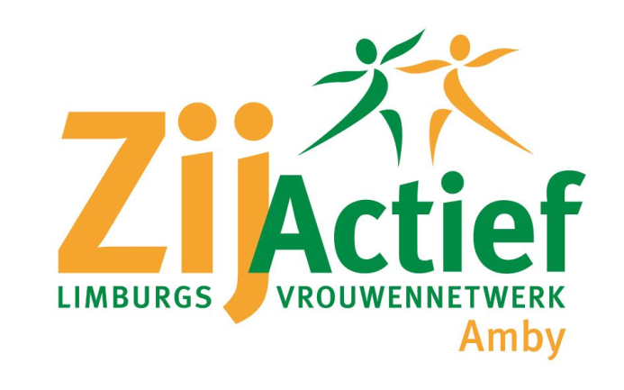

Aan de leden van ZijActief Limburgs Vrouwennetwerk

Afdeling Amby

Maastricht, juni 2024.



Beste dames,

Wij nodigen u allen van harte uit voor een gezellige middag van 14.00 – 16.00 uur op zaterdag 6 juli 2024 in de Amyerhoof. We hebben bewust voor een middag gekozen om de dames die niet meer naar de ledenavonden komen ook de gelegenheid te geven aanwezig te zijn. Enkele leden van Amiepedia komen een presentatie geven over “de wandeling van Ben Huntjens”.

We hebben een verzoek gekregen van de mensen van Amiepedia: of u schoendozen … onopgeruimd en ongesorteerd …. met oude foto’s zou willen meenemen. Dit kan zeker iets opleveren voor Amiepedia en ze zullen dan uitleggen hoe ze te werk gaan. Het mag natuurlijk ook een album zijn.

**Processie in Amby**

Zondag 7 juli 2024 loopt ZijActief mee in de processie van Amby. Het zou heel fijn zijn als leden zich hierbij aansluiten. Verzamelen om 10.15 uur aan de kerk.

**Bedevaart naar Kevelaer op dinsdag 8 oktober 2024**

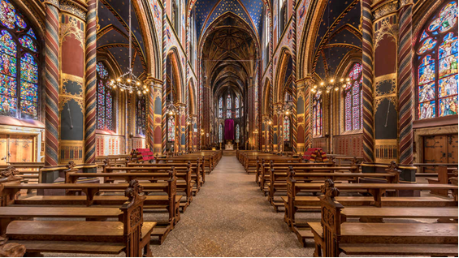

**Programma:**  
08.30 uur - Vertrek in Wittem  
10.00 uur - Aankomst in Kevelaer  
11.15 uur - Gebedsdienst in de Marienbasilika (door afdeling Eijsden)  
17:00 uur - Vertrek in Kevelaer

Meer gegevens zijn nog niet bekend, maar zullen spoedig volgen.

Dames, we hopen u allemaal te zien op 6 en 7 juli en wensen u een mooie zomer en fijne vakantie toe!

Met vriendelijke groet,

bestuur ZijActief Amby